 REDACCIÓN PERIODÍSTICA Profesor: Iván Pizarro

ESCUELA DE COMUNICACIONES Estilo y Redacción Periodística

**ESTRUCTURA DEL PÁRRAFO**

**¿Una oración es un párrafo? ¿Un párrafo es una oración?**

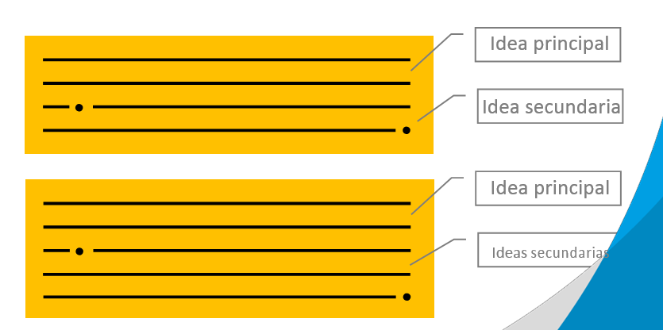

**REDACCIÓN Y ESTILO**



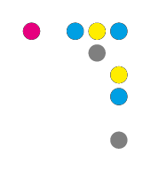



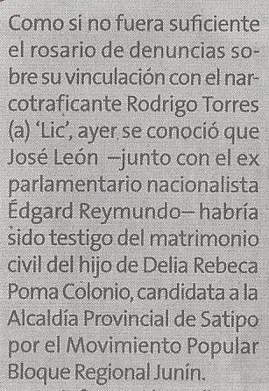



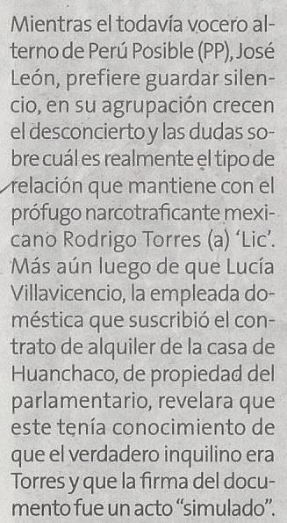

**DE PÁRRAFOS**

**¿Una oración es un párrafo? ¿Un párrafo es una oración?**



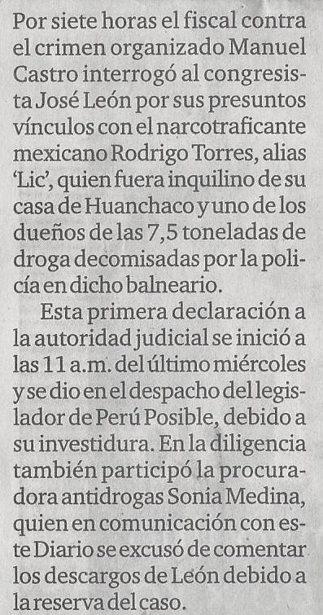

**Taller de Redacción y Estilo Periodístico**

**REDACCIÓN Y ESTILO**







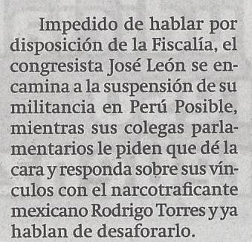

**DE PÁRRAFOS**

**¿Una oración es un párrafo? ¿Un párrafo es una oración?**



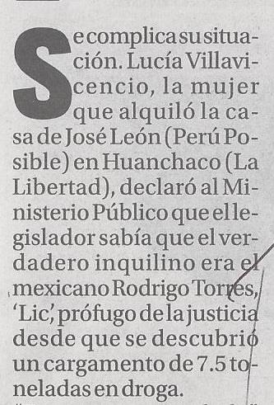

**Taller de Redacción y Estilo Periodístico**

**REDACCIÓN Y ESTILO**







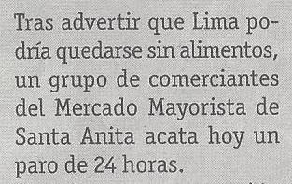

**DE PÁRRAFOS**

**¿Una oración es un párrafo? ¿Un párrafo es una oración?**



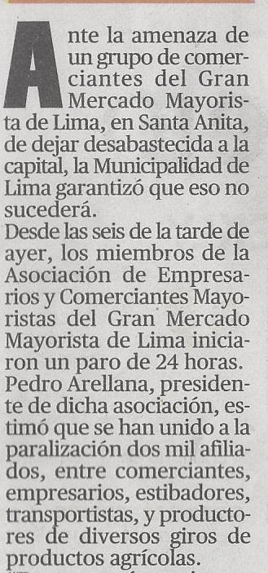

**Taller de Redacción y Estilo Periodístico**







**ESTRUCTURA**

**DE NOTAS**

**De la redacción a la diagramación.**

INTERTÍTULO 1



INTERTÍTULO 1

**Taller de Redacción y Estilo Periodístico**

**PÁRRAFO 1**

**PÁRRAFO 2**

**PÁRRAFO 3**

**PÁRRAFO 4**

**PÁRRAFO 5**

**PÁRRAFO 6**

**PÁRRAFO 7**

**40**